
SÚPER NOTA

Nombre del Alumno: Gerardo Alonso Herrera Díaz
Nombre del tema: Herbolaria: Plantas Medicinales
Parcial : I
Nombre de la Materia: Enfermería y Practicas Alternativas de la Salud
Nombre del profesor: Sandra Yazmin Ruiz Flores
Nombre de la Licenciatura: En Enfermería
Cuatrimestre: 8vo
Grupo :A

Lugar y Fecha de elaboración
Comitán de Domínguez 20 de enero del 2023


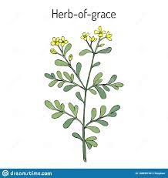
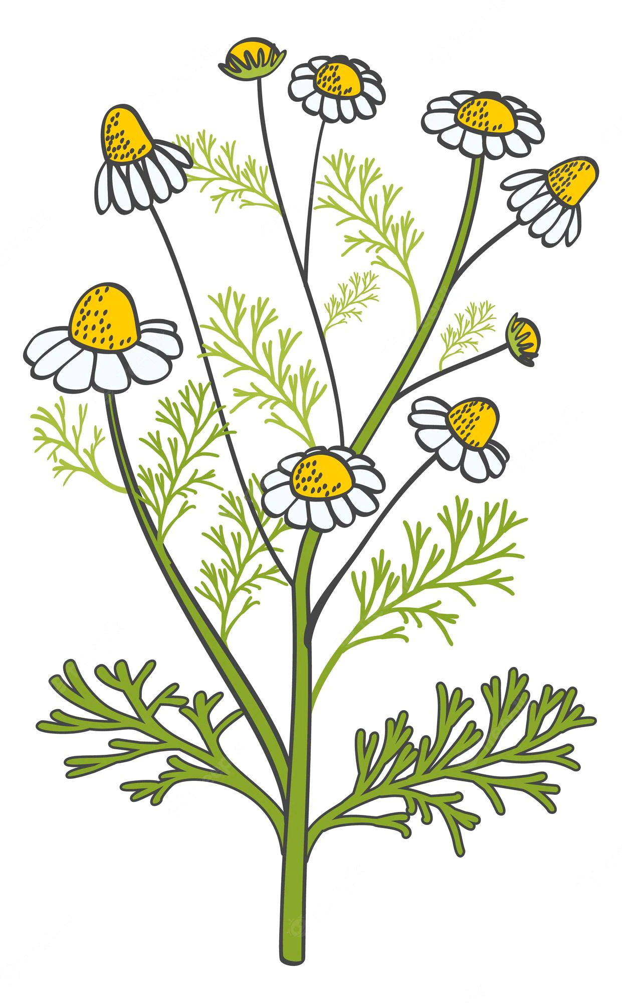
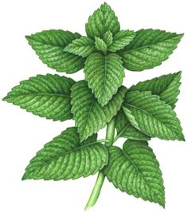


JENGIBRE
RUDA
Mejora la circulación.
Alivia dolores menstruales
Migrañas.
Depurativo
Digestivo
Refuerza el sistema inmunológico
Antiinflamatorio
Mejora la circulación.
Alivia dolores menstruales.
Migrañas.
Depurativo.
Digestivo.
Refuerza el sistema inmunológico.
Antiinflamatorio.
Digestivo.
Respiratorios.
Ácido úrico.
Reumatismo.
Problemas del corazón y fortalece el sistema circulatorio.
Antibiótico y desinflamatorio.
Antiinflamatorio
MANZANILLA
Digestivo.
Respiratorios.
Ácido úrico.
Reumatismo.
Problemas del corazón y fortalece el sistema circulatorio.
Antibiótico y desinflamatorio.
Antiinflamatorio
Alivia la digestión.
Alivia dolores menstruales.
Ansiedad.
Aclara y da brillo al cabello.
Colesterol.
Combate el insomnio.
Resfriado.
MENTA
Combate el mal aliento.
Dolores musculares.
Digestiva.
Mejora la circulación.
Reduce la inflamación y el dolor.
Bronquitis y sinusitis.
Calma la picazón.
Combate el mal aliento.
Dolores musculares.
Digestiva.
Mejora la circulación.
Reduce la inflamación y el dolor.
Bronquitis y sinusitis.
Calma la picazón.

ROMERO
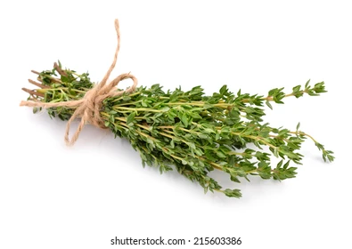
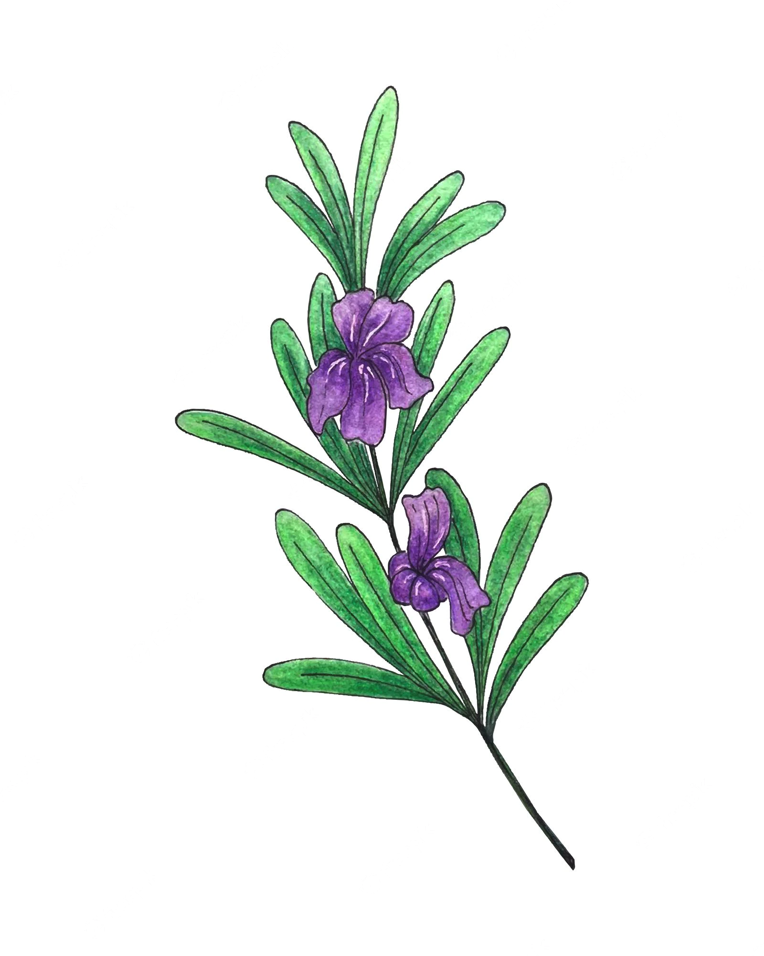
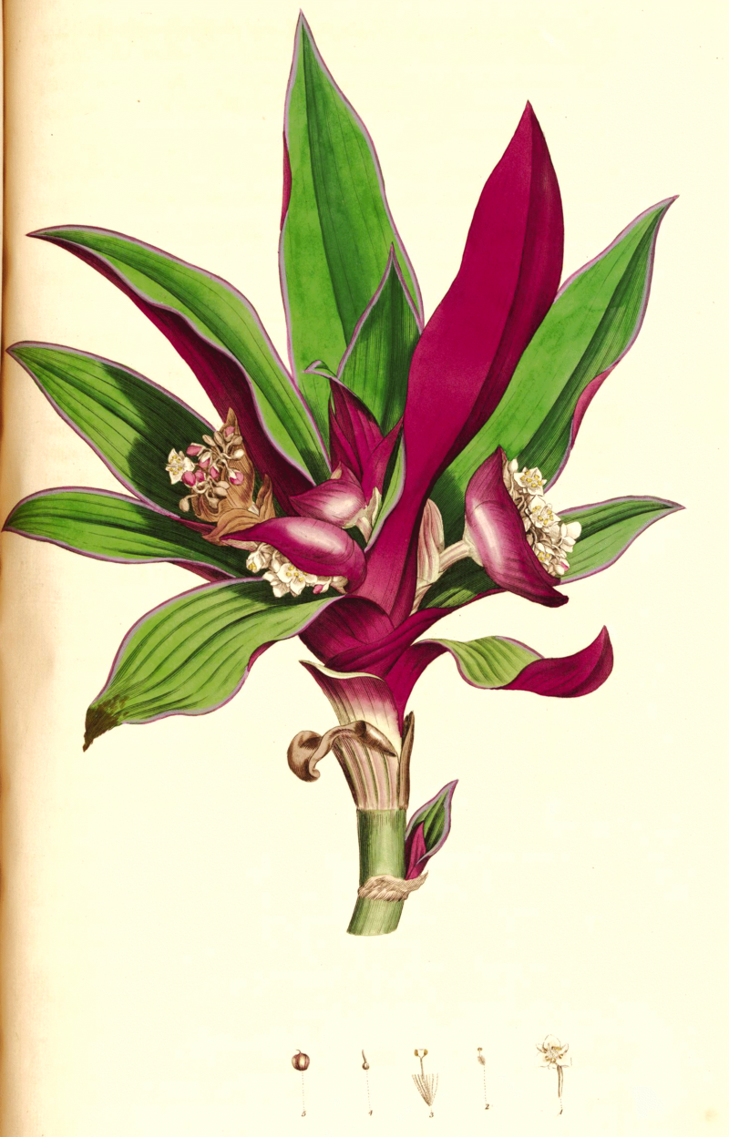
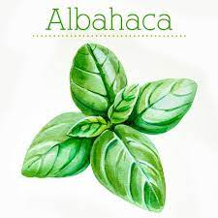
TOMILLO
MAGUEY
ALBAHACA
Favorece la digestión.
Ayuda a eliminar infecciones oculares.
Combate el exceso de sudor en pies y manos.
Alivia dolores menstruales.
Elimina gérmenes.
Resfriado.
Favorece la digestión.
Ayuda a eliminar infecciones oculares.
Combate el exceso de sudor en pies y manos.
Alivia dolores menstruales.
Elimina gérmenes.
Resfriado.
Diurético.
Bactericida.
Analgésico.
Purificador del hígado.
Mejora la digestión.
Mejora la circulación.
Estimulante del crecimiento
Desinflamatorio.
Depurativo.
Ayuda a la salud digestiva.
Mantiene la piel y el cabello saludable.
Combate la gripe.
Mejora la digestión, evita los gases y flatulencia.
Estimula la producción de leche en mujeres durante la lactancia.
Propiedades para calmar los nervios y estrés.
Remedio para el mal aliento.
Mejora la digestión, evita los gases y flatulencia.
Remedio para el mal aliento.
Estimula la producción de leche en mujeres durante la lactancia.
Propiedades para calmar los nervios y estrés.
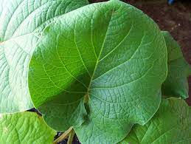
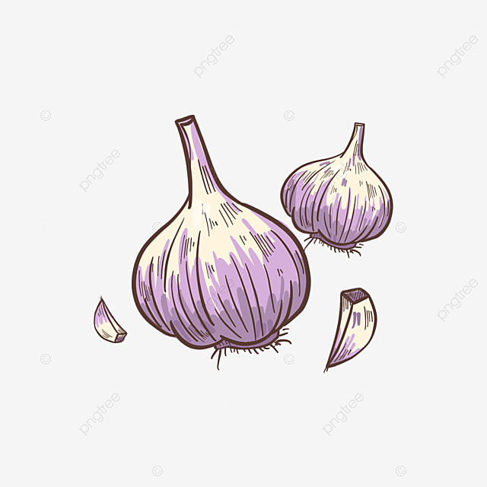



CANELA
HOJA SANTA
ÁLOE VERA
AJO
Desinflamar el sistema digestivo.
Mantener los niveles de glucosa.
Gripe, tos y asma.
Dolores musculares.
Baja la fiebre.
Empacho.
Mejora la piel.
Mejora la digestión.
Reduce el colesterol.
Mejora la circulación.
Ayuda a depurar el organismo.
Antibiótico natural.
Regula el azúcar en la sangre.
Mejora cicatrices y marcas en la piel.
Antioxidante.
Mejora la digestión.
Alivia quemaduras en la piel.
Empacho.
Alivia dolores.
Mejora la memoria.
Mejora la digestión.
Disminuye la acidez.
Reduce el colesterol.
Ayuda en vomito y nauseas.
Tiene un efecto relajante.
Previene el Alzheimer

HIERBABUENA

BUGAMBILIA




Síntomas del refriado.
Alivia dolores de cabeza.
Disminuye la tensión muscular.
Refresca el aliento.
Favorece la digestión.
Analgésico.
Antiparasitario.
Antibiótico natural.
Disminuye la tos seca y elimina las flemas.
Reduce la fiebre.
Acelera la cicatrización de las heridas.
Alivia dolores estomacales.
Antiséptica.
Tratamiento del acné.
Antiespasmódico.
Enjuague bucal y anestésico en dolores de muela.
Estimula los músculos uterinos en el parto.

CLAVO

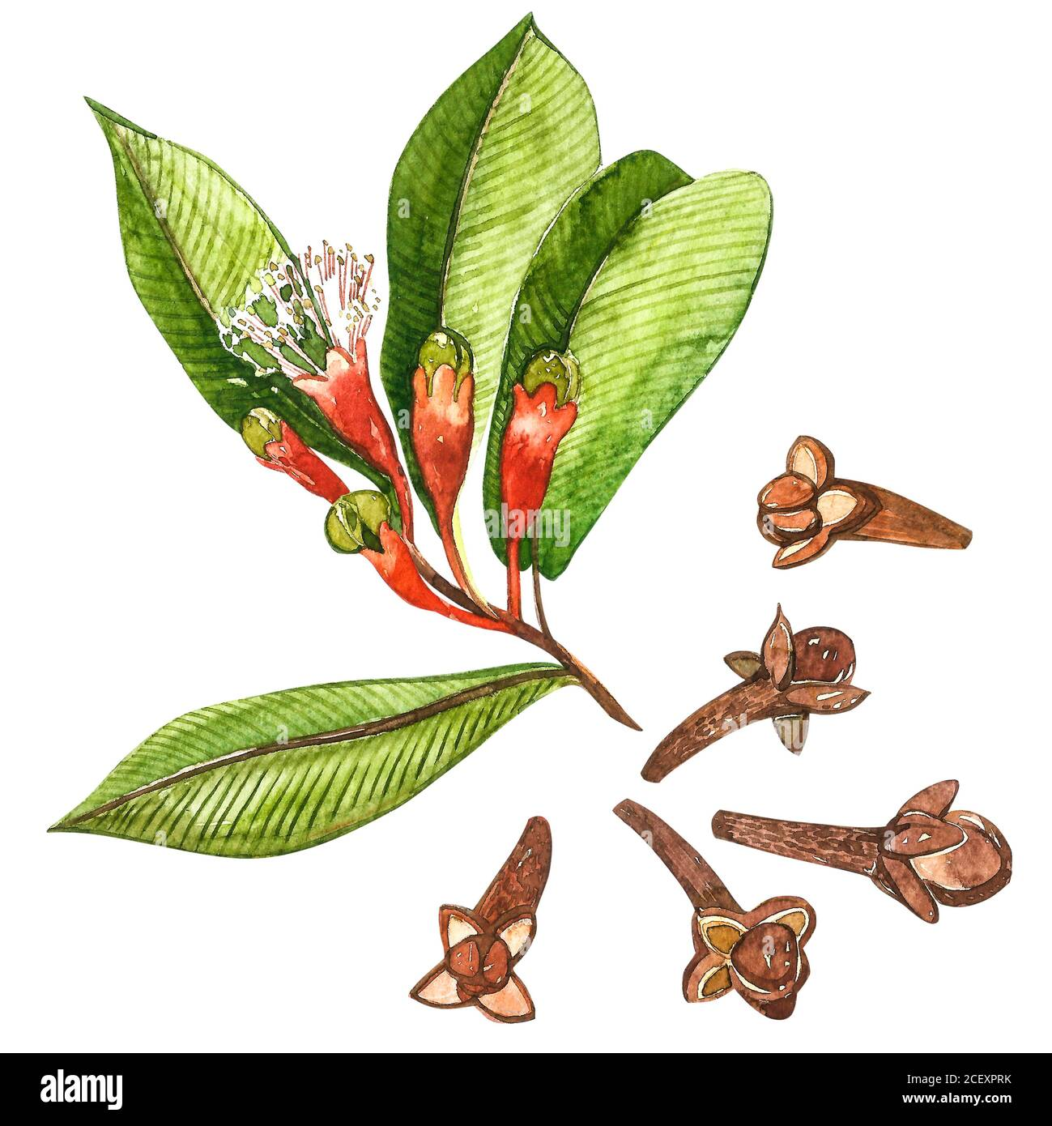

Bibliografía

- Chevallier, A. (1997). Enciclopedia de Plantas Medicinales. Madrid: Acento Editorial.
- Mahady, G.B.; Fong, Harry H.S.; Farnsworth, N.R. (2001). Botanical Dietary Supplements. CRC Press. pp. 207–215.
- Mejía Correa, L., Abad, M. I. y Escobar, V. (2014). Los Secretos de las Plantas. 3ra edición. Medellín: Fundación Secretos para Contar.
- Ministerio de Salud, Gobierno de Chile (2009). MHT medicamentos herbarios tradicionales: 103 especies vegetales. Santiago: Ministerio de Salud. Red de protección social.
- Parsons, J.R. (2012). Altiplano de México: los agaves en la economía tradicional», La Jornada del Campo, La Jornada (México).

